Message d'Uriel 31 du Dimanche 28/10/12
Reiki Elévation Cycle 3 pour Cho Ku Ret

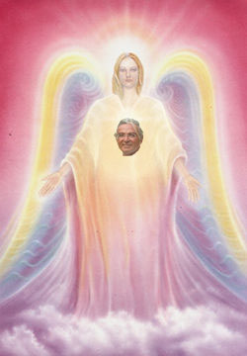

Etres bénis de mon cœur, Namasté ! Je suis Uriel et je viens vers vous pour vous apporter les bénédictions de la Lumière Cosmique du Grand Soleil Central. Je suis issus de la Lumière Eternelle et Infinie et je vous apporte cette Lumière pour vous faire prendre conscience de la joie profonde de votre Présence JE SUIS, lorsque vous vous dirigez vers cette Grande Grande Lumière. Alors tous les électrons de votre être, votre être total, frétillent de bonheur et de joie. Dans vos pratiques quotidiennes, très chers cœurs, installez la joie. Pratiquez joyeusement. Dans nos octaves, l'énergie de la joie est ce qui domine. La vie s'exprime pétillante et scintillante. La vie chante la gloire de la Lumière, et s'élève de plus en plus vers cette Lumière Eternelle et Infinie car elle est magnétiquement attirée vers elle. Mes biens aimés, dans la création de vos vies individuelles, octroyez-vous toujours des moments d'expression de la joie profonde qui sommeille en vous et qui n'attend que votre feu vert pour s'exprimer. Alors allez-y donnez ce feu vert et laissez cette joie éclater comme un soleil pétillant qui s'offre à l'amour, pour l'amour du UN, et qui éveille chaque être endormi par sa Lumière Eclatante. Soyez, devenez des Présences "Soleil", et resplendissez de la Lumière Merveilleuse et Radieuse de votre Pure et Puissante Présence JE SUIS. Enfants bénis, à chaque moment de conscience criez à votre Présence : "Oh, JE SUIS tout puissant, fait resplendir ta lumière en moi !". Et resplendissez, mes biens aimes et resplendissez. Quel bonheur sera créé tout autour de vous. Quelle joie pour toute la vie qui se manifeste en vous et toute autour de vous. Je suis Uriel et je viens du Soleil Central pour vous apporter cette joie. Je suis Uriel et je vous bénis et vous recouvre de mon Manteau de Joie Eternelle. Namasté, mes biens aimés.
Namasté !

Uriel-Costa
28/10/2012

